**Общие положения**

В данном руководстве Вы найдете инструкции по эксплуатации, технике безопасности и техническому обслуживанию установки для промывки системы кондиционирования автоматическая.

Инструмент относится к разделу каталога - ЭЛЕКТРООБОРУДОВАНИЕ.

ВНИМАТЕЛЬНО ПРОЧТИТЕ ДАННУЮ ИНСТРУКЦИЮ! ОБРАТИТЕ ВНИМАНИЕ НА ТРЕБОВАНИЯ ПО БЕЗОПАСНОСТИ. ЭКСПЛУАТАЦИЯ ДАННОГО ИЗДЕЛИЯ ДОЛЖНА ПРОИЗВОДИТЬСЯ С ОСТОРОЖНОСТЬЮ И СТРОГО ПО НАЗНАЧЕНИЮ. НЕВЫПОЛНЕНИЕ ЭТИХ ТРЕБОВАНИЙ МОЖЕТ ПРИВЕСТИ К ПОЛОМКЕ ОБОРУДОВАНИЯ, ПОЛУЧЕНИЮ ТРАВМ, А ТАКЖЕ ОТКАЗУ ПРОИЗВОДИТЕЛЯ ОТ ГАРАНТИЙНЫХ ОБЯЗАТЕЛЬСТВ. СОХРАНИТЕ ДАННУЮ ИНСТРУКЦИЮ ДЛЯ БУДУЩЕГО ИСПОЛЬЗОВАНИЯ.

**Особенности патента**

Инструмент является уникальной разработкой JTC и защищен международным патентом. Не имеет аналогов на рынке.

Основные особенности:

* В систему вместе с промывочным раствором могут вводится пузырьки воздуха для достижения

наилучшего эффекта промывки и максимального удаления загрязнений со стен трубопроводов.

* Полностью автоматическая установка упрощает процедуру.

* Благодаря наличию 2-х фильтров происходит фильтрация примесей в процессе циркуляции.

* Безопасная установка, не создающая искру.

* Позволяет легко проверить систему на герметичность (обнаружить утечки на газовой или жидкостной линиях.)

Для достижения максимального эффекта рекомендуется использовать с жидкостью для чистки системы JTC-1409P и универсальным набором адаптеров JTC-1

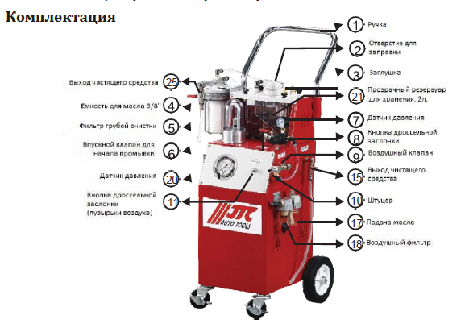

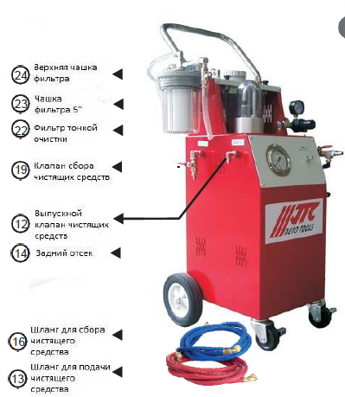

**Чистящие средства**

Для проведения работ рекомендуется использовать специальные жидкости для чистки систем кондиционирования автомобиля, которые должны соответствовать двум требованиям:

• Применяемая жидкость не должна вступать в химическую реакцию (разъедать, поражать поверхность и т.д.) с такими материалами, как пластик и резина. Перед использованием обязательным условием является тестирование выбранной жидкости на резиновых и пластиковых элементах. Для этого нанесите несколько капель на поверхность, и оставьте на 5-7 минут. Дальней шее использование разрешено только тем жидкостям, которые не оставили ни каких следов на испытуемой поверхности резиновых и пластиковых материалах.

• Специальная жидкость должна иметь аттестацию SGS.

Рекомендации по применению

1. Выберите подходящий переходник, затем соедините шланг для подачи чистящего средства

(13) с входным отверстием в системе кондиционирования в автомобиле. Другой конец подключите к выпускному клапану чистящих средств (12). Затем соедините шланг для сбора чистящего средства (16) с выходным отверстием в системе кондиционирования. Другой конец подключите к клапану сбора чистящих средств (19). Должна получиться единая непрерывная система.

1.1. Подключите компрессор к штуцеру (10).

1.2. Открой те клапаны (9) (12) (19), если давление (20) возрастает, это означает, что медные трубки в кондиционере автомобиля забиты. Пожалуй ста, устраните засоры и закрой те клапан (9). Если засоров нет, вы можете сразу приступать к промывке.

1.3. Закрой те (19) и открой те (9) (12). Датчик давления (20) поднимется до уровня 3кг/см2. Если уровень давления не падает в течение 10 секунд, это означает что утечка в переходнике отсутствует и вы можете приступать к работе. Если давление падает, пожалуй ста, проверьте переходники на факт утечки.

2. Вылей те необходимый объем чистящих средств через отверстие для заправки (2) в прозрачный резервуар для хранения (21).

3. Открой те клапан сбора чистящих средств (19)

4. Открой те впускной клапан для начала промывки (6) и приступай те к началу очистительных

процедур.

* Пожалуй ста, включите установку на полную мощность, и затем отрегулируй те ее в зависимости от типа автомобильного кондиционера. Если чистящие средства не возвращаются в прозрачный резервуар для хранения (21) из шланга для сбора чистящего средства (16), а датчик давления (7) поднимается, это значит, что медные трубки в системе кондиционирования забиты. В данной ситуации проведение процедуры невозможно, так как аппарат не имеет связи с системой кондиционирования автомобиля. Для продолжения процедуры необходимо очистить медные трубки.

* Если давление при очистке слишком высокое, расширительный клапан закрывается сам по себе.

Для снижения давления закрой те клапан (10) и открой те клапан (9).

4.1. Во время процедуры растворитель должен вернуться в прозрачный резервуар для хранения (21). Пожалуй ста, используй те хотя бы минимальное количество чистящих средств, чтобы избежать работы установки на холостом ходу. Если растворитель не возвращается в резервуар, это означает, что чистящего средства недостаточно. Пожалуй ста, добавьте чистящих средств.

4.2. Объем промывки можно отрегулировать с помощью впускного клапана для начала промывки (6)

4.3. Во время процедуры вы можете повысить эффективность за счет использования режима с пузырьками воздуха. Для этого поварачивай те прерывисто кнопку дроссельной заслонки (11). Благодаря данной функции масло, жирые пятна, грязь удаляются более эффективно. После процедуры закрой те дроссельную заслонку нажатием кнопки (11). ВНИМАНИЕ! Не используй те слишком много пузырьков.

4.4. Во время процедуры, при необходимости удалить жирные пятна, необходимо их обработать из установки и подождать несколько минут, для достижения более эффективной чистки.

4.5. После завершения процедуры промывки, поверните впускной клапан для начала промывки (6)

**Заполнение чистящих средств в резервуар**

1. Если объем чистящих средств больше, чем 2 литра, открой те клапан (25), затем входной воздушный клапан (9), затем залей те необходимое количество чистящих средств через отверстие для заправки (2). Избегай те утечки чистящих средств, для контроля количества используй те прозрачный резервуар (21).

2. Открой те входной воздушный клапан и с помощью давления через шланг всасите чистящие средства в прозрачный резервуар (21). Для этого поверните клапан включения и выключения несколько раз для достижения необходимого результата. ВАЖНО! Убедитесь, через прозрачный резервуар, что было залито необходимое количество средств.

**Слив отработанных чистящих средств из резервуара для хранения**

1. Открой те клапан выхода чистящего средства (15) и соберите отработанные чистящие средства в емкость.

2. Открой те впускной клапан (6). После того, как отработанные чистящие средства полностью вытекут, закрой те клапан.

3. Если вы используете различные неподходящие для данной процедуры жидкости или загрязненные чистящие средства, на установке может появится ржавична, коррозия, также высока вероятность повреждения фильтров и шлангов. Данные дей ствия приведут к увеличению стоимости обслуживания и возможно потребуется внеплановый ремонт.

**НЕ ИСПОЛЬЗУЙТЕ ОТРАБОТАННЫЕ ЧИСТЯЩИЕ СРЕДСТВА!**

**Почему следует чистить систему кондиционирования автомобиля?**

* Засорение компрессора. В систему кондиционирования в процессе эксплуатации могут попадать различные загрязняющие вещества: грязное масло, алюминиевая стружка, продукты износа компрессора и т.п. Попадание загрязняющих веществ в систему вызывает ухудшение ее производительности, сокращения срока службы различных элементов, и, в конечном итоге, приводит к полному выходу кондиционера из строя.

* В случае засорения компрессор начинает издавать металлический лязг, появляется шум, наблюдается перерасход масла.

**Строение системы кондиционирования автомобиля**

**Рекомендации по очистке**

* Промывку следует производить в разомкнутом цикле a-d-е- h. Для этого необходимо разомкнуть систему, отсоединив линии высокого a-b-c-d и низкого давления e-f-q-h.

* Вначале промывается линия низкого давления е–f-g-h. При этом подача промывочного растворителя осуществляется в точке е, а сбор отработанной жидкости в специальный контей нер - в точке h. Циркуляцию промывочной жидкости в системе следует приостанавливать на некоторое время, давая возможность сольвенту растворить некоторые виды загрязнений .

* Во время промывки обратной магистрали давление воздуха должно быть в пределах 2-3 кг. В противном случае может сработать расширительный клапан.

* Промывку проводят сначала в прямом, а затем в обратном направлении (поменяв точки подсоединения местами).

* Затем промывается линия высокого давления a-b-с-d. При этом подача промывочного растворителя осуществляется в точке а, а сбор отработанной жидкости в специальный контей нер - в точке d.

* Циркуляцию промывочной жидкости в системе следует приостанавливать на некоторое время, давая возможность сольвенту растворить некоторые виды загрязнений .

* Во время промывки напорной магистрали давление воздуха не ограничивается.

* Промывку проводят сначала в прямом, а затем в обратном направлении (поменяв точки подсоединения местами).

* Если продвижение промывочной жидкости затруднено, следует разобрать линию и промыть каждый элемент в отдельности.

* Для различных автомобилей могут применяться различные схемы промывки.